FN dagen 2023.
Loddsalg og middag i barnehagen
Hei alle sammen.
24. oktober er det FN dag, og vi i barnehagen har startet opp med vårt Forut opplegg som skal gi barna en innsikt i viktigheten av internasjonal solidaritet og med fokus på bærekraftig utvikling.
Det betyr at vi skal vise barna praktiske eksempler på at ressursene i verden er skjevfordelt og at vi som bor i den rike delen av verden må arbeide med å redusere unødvendig forbruk og styrke arbeidet med resirkulering og gjenbruk.
Vi skal også vise positive sider ved det å bo i land med mindre ressurser. Som mange av de foregående årene vil i også i år følge forut sitt program, og skal i år bli kjent med Hamphless som bor i Malawi sammen med tanten, onkelen, bestemor og fetrene/kusinene sine
Vi kommer til å ha hovedfokus på dette i samlingene våre i oktober, der vi bruker materiale vi har fått fra FORUT. Vi har plakater som vi kan ha samtaler rundt, videoer, sanger, fortellinger og mye annet.
Vi har planlagt en innsamling der pengene går til forut sitt arbeid, og ønsker å involvere dere foreldre. Denne innsamlingen består av Loddbok som barna lager premier til, lodd dere får med hjem som vi trekker i barnehagen. ( Premiene på disse er div vi har fått fra forut.)
I tillegg inviterer vi til middag i barnehagen.
Loddbok/Lodd
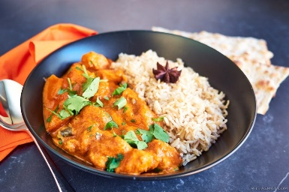
Dette gjør vi gjennom å ha et loddsalg i barnehagen der inntektene går til Forut sitt arbeid i Malawi. Dere får utlevert loddbøker (hjemmelaget) om ikke lenge, og barna lager gevinster som blir trukket på hvert barn sin loddbok. Loddene bør derfor «selges» innen familien slik at gevinstene barna tilfaller en de kjenner.
Dere får også med noen andre nummererte lodd hjem. På disse loddene kan dere vinne noen gevinster vi har fått fra Forut. Vinnerloddene blir annonsert på kidplan/tavla. Det er valgfritt hvor mye loddene skal koste og dere vippser valgt sum til nr 636358 (det kommer opp Fn dag 202, Garnes Gårdsbarnehage, det er denne vi bruker)

Middag i barnehagen

Vi ønsker å invitere dere foreldre på middag i barnehagen. Tidspunkt for dette er Torsdag 09 november kl 1430 til 1630. Middagen er over 1630, da vi trenger tid til å rydde opp og gjøre klar barnehagen til neste dag. Vi anbefaler derfor at dere kommer senest kl 1600.
Det vil bli servert gryterett med ris, salat og Hvitløksbrød. Vi dekker bord inne i barnehagen og setter frem en buffet. Dere kan ta med søsken men ikke mer enn to voksne fra hver familie pga. plassbegrensning. Hvis dere foresatte/foreldre ikke kan delta, kan dere avtale at for eksempel besteforeldre eller andre deltar på middagen. Gi oss evt. melding om dette.
Hvis dere ikke greier å delta med voksne på middagen må vi få beskjed om dette. Da sørger vi for at barna får mat og deltar på middagen hvis de er her i dette tidspunktet.
Vi foreslår at dere betaler kr 50 pr pers på middagen og inntektene går til arbeidet til Forut. Dere vippser beløpet dere velger til nr 636358
For at vi skal ha en viss oversikt over når dere kommer, henger vi opp en liste i garderoben hvor dere skriver på tidspunkt og hvor mange dere blir i tillegg til barnet.
Er det spesielle allergier som vi må ta hensyn til må dere gi oss beskjed om dette. Allergier vi allerede er informert om har vi tatt hensyn til
Vi gleder vi oss til å ønske dere velkommen til middag i barnehagen og tror dette blir kjekt for både voksne og barn. Har dere spørsmål så ta kontakt med en voksen i barnehagen. 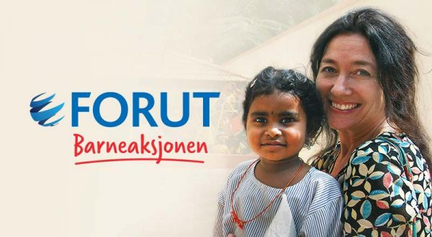

Mvh
Personalet

